С целью торгового обслуживания сельского населения, проживающего в отдаленных малонаселенных пунктах Кантемировского муниципального района, организована выездная торговля продуктами питания на автомобиле ГАЗ
График выезда, специализированного ТС (автолавка) 2834МЕ, марка базового ТС (шасси) – ГАЗ в целях торгового обслуживания сельского населения, проживающего в отдаленных и малонаселенных пунктах Кантемировского муниципального района
№ | Наименование населенного пункта | День недели осуществления торгового обслуживания | Время осуществления торгового обслуживания | Место осуществления торгового обслуживания | Реквизиты документов-оснований для осуществления торгового обслуживания
1 | х. Дальний Россоховатый | Понедельник, четверг | 13-30 | Ул. Центральная | Распоряжение администрации Кантемировского муниципального района Воронежской области от 29.12.2023 № 695-р «Об утверждении графика выездной торговли для обслуживания сельского населения, проживающего в отдаленных и малонаселенных пунктах муниципального района»
2 | ст. Гартмашевка | Понедельник, четверг | 13-00 | Ул. Вокзальная
3 | с. Колесниковка | Понедельник, четверг | 11-30 | Ул. Садовая
4 | п. Первомайский | Понедельник, четверг | 12-00 | Ул. Лесная
5 | х. Романенков | Понедельник, четверг | 12-30 | Ул. Степная
6 | с. Чехуровка | Понедельник, четверг | 8-00 | ул. Солнечная, д.33
7 | с. Федоровка | Понедельник, четверг | 11-00 | В 10 метрах от жилого дома по ул. Кленовая, 8
8 | с. Попасное | Понедельник, четверг | 14-30 | Ул. Лесная,25
9 | х. Казимировка | Понедельник, четверг | 15-00 | Ул. Октябрьская,56  Ул. Октябрьская,28  Ул. Колхозная, 29
10 | с. Пасюковка | Понедельник, четверг | 16-00 | Ул. Колхозная,29
11 | х. Златополь | Понедельник, четверг | 16-30 | Ул. Фермерская,4
12 | х. Лиман | Понедельник, четверг | 17-00 | В 10 метрах от жилого дома по ул. Хуторная,6
13 | с. Андрюшевка | понедельник, пятница | 10-00 | Ул. Мира,21
14 | с. Викторовка | понедельник, пятница | 10-30 | Ул. Народная, 4
15 | с. Ивановка | понедельник, пятница | 9-30 | Ул. Мира,21

Маршрут движения, специализированного ТС (автолавка) 2834МЕ, марка базового ТС (шасси) –ГАЗ, в целях торгового обслуживания сельского населения, проживающего в отдаленных и малонаселенных пунктах Кантемировского муниципального района

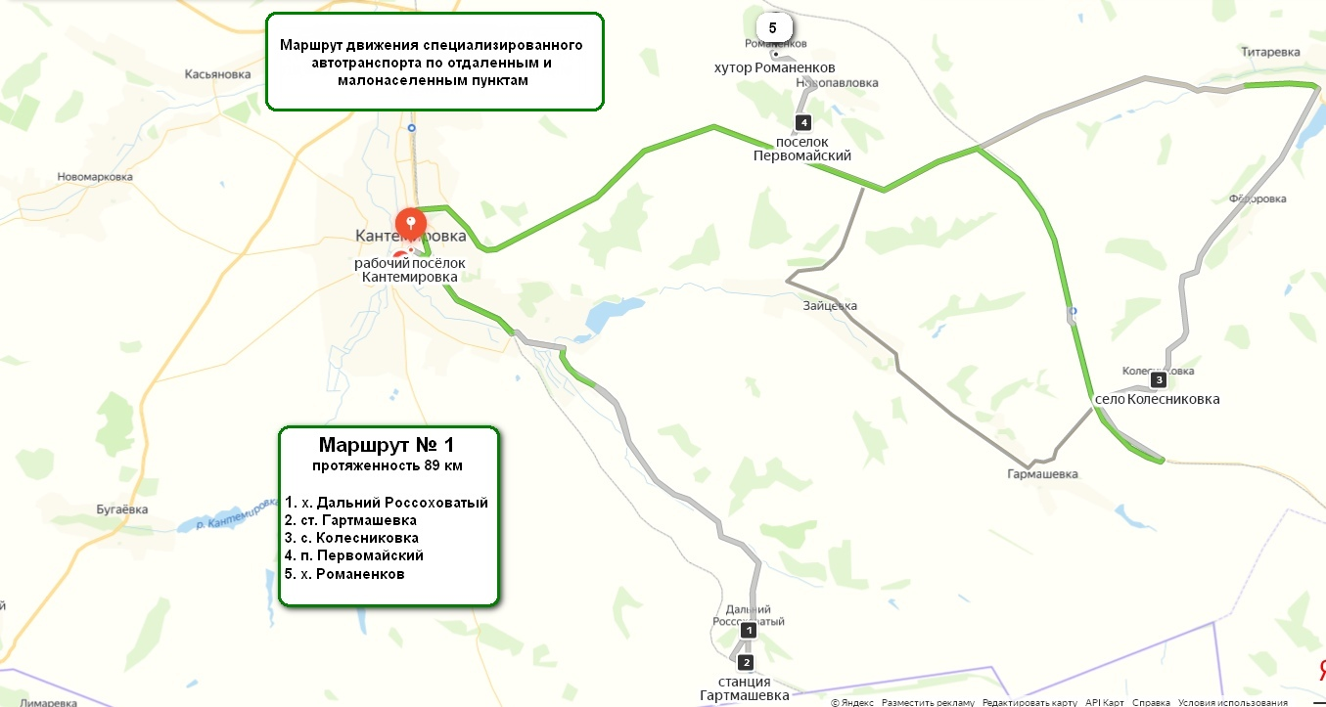

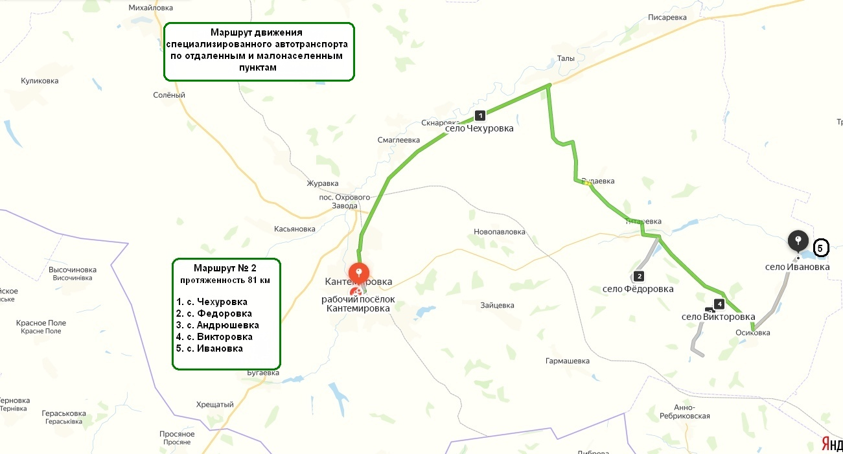

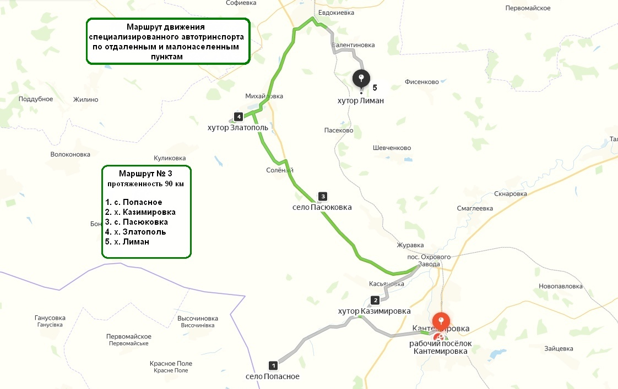

Телефоны для обращения граждан по вопросам выездной торговли:

Глава Таловского сельского поселения Ковалев А.А.: 8-47367-56-343

Глава Титаревского сельского поселения Радченко Г.В.: 8-47367-57-123

Глава Зайцевского сельского поселения Калюжный А.В.: 8-47367-40-546

Глава Новомарковского сельского поселения Буракова О.В.: 8-47367-49-162

Глава Журавского сельского поселения Каплиев Р.В.: 8-47367-40-908
Глава Михайловского сельского поселения Пархоменко А.Н.: 8-47367-40-417
Глава Фисенковского сельского поселения Гончаренко Л.А.: 8-47367-41-668
Глава Осиковского сельского поселения Шевцова М.В.: 8-47367-44-144
Глава Кантемировского городского поселения Завгородний Ю.А.: 8-47367-6-22-55

Старший экономист МКУ «Управление делами» Пасленова Н.Н.: 8-47367-6-12-63

